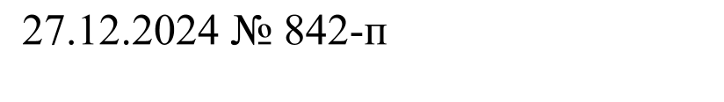

Об установлении размера родительской платы за присмотр и уход за детьми в муниципальных образовательных учреждениях Шарыповского муниципального округа, реализующих образовательную программу дошкольного образования

В соответствии с частями 2 и 4 статьи 65 Федерального закона от 29.12.2012 № 273-ФЗ «Об образовании в Российской Федерации», Законом Красноярского края от 26.06.2014 № 6-2519 «Об образовании в Красноярском крае», Указом Губернатора Красноярского края от 25.10.2022 N 317-уг «О социально-экономических мерах поддержки лиц, принимающих (принимавших) участие в специальной военной операции, и членов их семей», руководствуясь статьей 38 Устава Шарыповского муниципального округа,

ПОСТАНОВЛЯЮ:

1. Установить размер платы, взимаемой с родителей (законных представителей) за присмотр и уход за детьми в муниципальных образовательных учреждениях Шарыповского муниципального округа, реализующих образовательную программу дошкольного образования (далее - родительская плата), в размере – 1 600 (Одна тысяча шестьсот) рублей 00 копеек на одного ребенка в группах, функционирующих в режиме полного дня.

2. Родительская плата не взимается за присмотр и уход за детьми-инвалидами, детьми-сиротами и детьми, оставшимися без попечения родителей, а также за детьми с туберкулезной интоксикацией, обучающихся в муниципальных образовательных учреждениях Шарыповского муниципального округа, реализующих образовательную программу дошкольного образования.

Семьи лиц, принимающих (принимавших) участие в специальной военной операции освобождаются от платы, взимаемой за присмотр и уход за детьми, осваивающими образовательные программы дошкольного образования в муниципальных образовательных организациях, осуществляющих деятельность на территории Шарыповского муниципального округа Красноярского края.

3. Признать утратившим силу Постановление администрации Шарыповского муниципального округа от 06.12.2023 № 732-п «Об установлении размера родительской платы за присмотр и уход за детьми в муниципальных образовательных учреждениях Шарыповского муниципального округа, реализующих образовательную программу дошкольного образования».

4. Контроль за исполнением настоящего Постановления возложить на Баха А.В., заместителя главы округа по социальным вопросам.

5. Постановление вступает в силу с 1 января 2025 г., но не ранее дня, следующего за днем его официального опубликования в печатном издании «Ведомости Шарыповского района» и подлежит размещению на официальном сайте Шарыповского муниципального округа в сети Интернет.

Глава округа Г.В. Качаев

